**Государственное бюджетное образовательное учреждение   
«Старшая образовательная школа № 444»  
города Москвы**

**КЕЙС №2**

**Реализация космической станции-теплицы**

Выполнили:  
Шумакова Полина Давыдовна,   
Гамаев Павел Антонович,

Кулиев Амир Шахин оглы,

Донской Иван Романович,

Табин Миша Дмитриевич

Руководитель:  
Пашедко Марина Анатольевна,

Учитель физики / Руководитель ассоциации физики

**Москва, 2024 г.**

**Оглавление**

**Введение** 3

**Этапы жизненного цикла проекта** 3

Формулирование проекта 3

Планирование 4

Исполнение 6

Завершение 6

**Схема деления комплекса и его изделий на СЧ** 6

**Ведомость конструкторских документов** 7

**Пояснительная записка** 8

1. Введение 8

2. Наименование и область применения 8

3. Техническая характеристика 8

4. Описание и обоснование выбранной конструкции 9

5. Расчеты, подтверждающие работоспособность и надежность конструкции 10

6. Описание организации работ с применением разрабатываемого изделия 11

7. Ожидаемые технико-экономические показатели 11

8. Уровень стандартизации и унификации 12

**Выводы** 13

**Приложение А** 14

**(обязательное)** 14

**Приложение Б** 15

**(обязательное)** 15

**(обязательное)** 16

**Приложение Г** 17

**(обязательное)** 17

**Приложение Д** 18

**(обязательное)** 18

**Графическая часть** 20

# **Введение**

В современном мире космических технологий, наблюдается растущая популярность малых искусственных спутников, благодаря их экономичности и функциональности. Один из наиболее известных форматов таких спутников - кубсаты. И наш проект — это один из пунктов в планомерном расширении списка задач, с которыми может справляться этот формат космических аппаратов. Например, уже рассматривалось использование в качестве элемента системы ЛКС (лазерной космической связи), для мониторинга погодных условий и наблюдения за экологической обстановкой. Спектр возможностей кубсата на этом не заканчивается. На данном этапе освоения космоса возникла потребность в автономных космических теплицах, для более устойчивого покорения внеземного пространства. И подобный формат является первым шагам к полноформатным садам «земного» размера.

# **Этапы жизненного цикла проекта**

1. Формулирование проекта
2. Планирование работы
3. Исполнение проекта
4. Контроль
5. Завершение

## **Формулирование проекта**

Существует проблема отсутствия автономного и экономически выгодного растениеводства в космосе. Таким образом, организация станции-теплицы на борту МКА является инновационным решением проблемы, которую мы обозначили ранее.

Целью нашей работы является разработка устройств, способных собирать информацию о состоянии камеры с растениями и осуществлять обмен полученными данными. Для достижения цели нами будет предоставлена группа из двух устройств, одним из которых является модель микро-спутника (далее – кубсат), и наземной станцией. На изображении схемы (рисунок № 1) отражена последовательность работы с информацией, способ ее получения, а также наличие дополнительных модулей

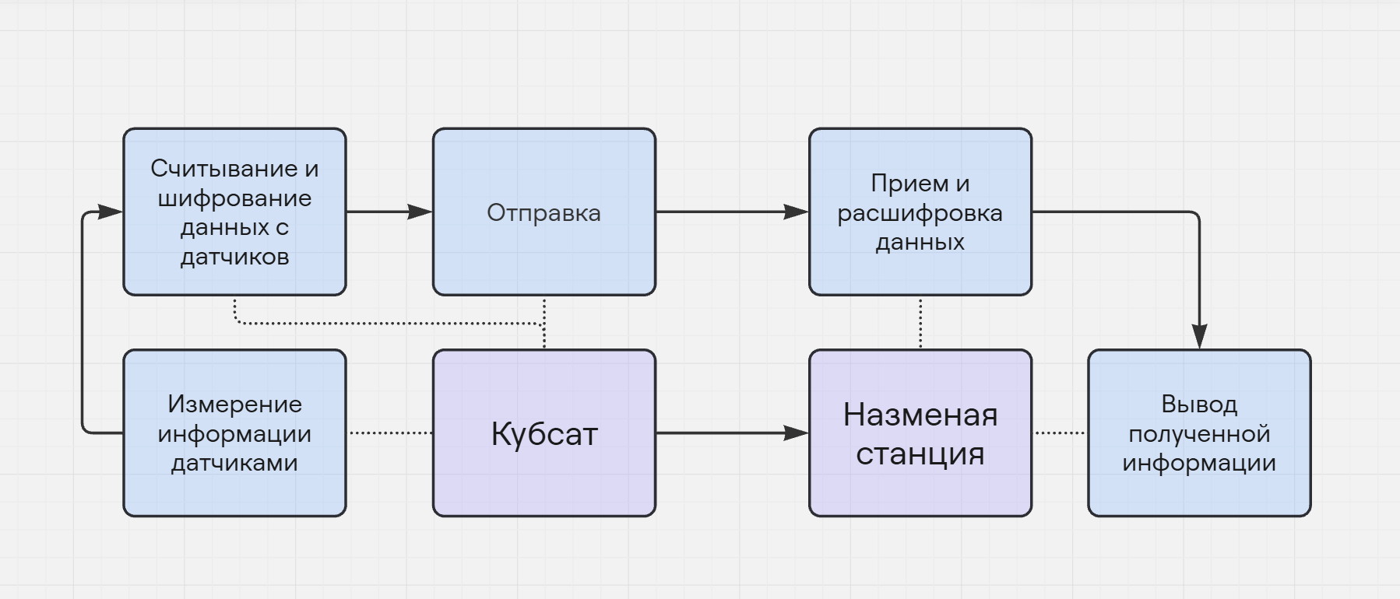

Рисунок № 1 - Схема последовательности работы

На кубсате находится сама тепличная камера с датчиками освещенности, температуры и влажности, а также радиомодуль, с помощью которого устройство отправляет измененное сообщение на наземную станцию. Второе устройство в системе - наземная станция, она принимает собственным радиомодулем сообщение от кубсата и выводит его на экран.

При детальном рассмотрении поставленной цели, мы обозначили некоторые ключевые точки («опорные пункты»), при достижении которых проект двигался к конечной точке реализации и решению основной проблемы.

1. Подбор необходимых компонентов
2. Создание кубсата
3. Создание программы передачи и приёма информации
4. Испытания

## **Планирование**

Каждый этап был соотнесен с задачами, которые обозначены в формировании проекта и разделен на подзадачи.

1. **Подготовительный этап** – сбор необходимых данных и материалов, налаживание внутренних процессов проекта
2. Анализ задания, создание общего плана решения, обсуждение основного вектора
3. Поиск необходимых информационных ресурсов для углубления в затрагиваемые сферы
4. Выбор всех используемых материалов, средств в ходе проекта, определение финальной концепции, исходя из полученных ранее данных
5. **Расчетный этап** – конструирование и сборка механизма
6. Первичный чертеж конструкции, кубсата и его наполнения
7. Уточняющий расчет всех составляющих, проектирование в специализированных программах
8. Изготовление/печать/поиск необходимых деталей
9. Сборка всех деталей вместе на основе чертежа, составленного ранее
10. **Этап создания ПО** – программная реализация космической станции-теплицы (далее – КСТ)
    1. Считывание показателей температуры, влажности и освещенности с датчиков из камеры с растением
    2. Осуществление шифрования информации и формирование сообщения
    3. Реализация отправки данных на наземную станцию с помощью радиопередатчика
    4. Внедрение приема сообщения на наземной станции, используя радиоприемник
    5. Расшифровка информации из сообщения и вывод на дисплей
11. **Этап работы с электроникой** – программирование плат, соединение всех компонентов
    1. Ввод электроники, как средства взаимодействия между устройствами
    2. Программирование плат, налаживание работы совокупности устройств
    3. Сопоставление всех компонентов в единый код, создание замкнутой автоматизированной системы
12. **Завершающий этап** – проведение всех испытаний и тестов.
    1. демонстрация устройств без включения;
    2. демонстрация устройств после включения;
    3. демонстрация алгоритма работы согласно заданию

Все работы производились на базе IT-полигона и с использованием материалов ГБОУ «**Старшая образовательная школа № 444**» города Москвы

## **Исполнение**

На рисунке № 2 приведена схема последовательности выполнения работы

Создание 3D модели и электрической схемы

Сборка составных частей кубсата

Написание программы для шифровки и передачи информации для кубсата

Написание программы для приема и расшифровки данных для наземной станции

Рисунок № 2 - Схема последовательности выполнения работы

Создание 3D модели и электрической схемы являлось первым шагом для реализации нашего проекта, так как дальнейшие действия выполнялись на их основе. Далее, были изготовлены необходимые части с учетом правок и их сборка. Проверка работоспособности и соответствие требованиям послужили знаком для начала разработки программы для кубсата и дальнейшие тесты.

## **Завершение**

Мы провели испытания в различных условиях, меняя температуру, влажность и освещенность отсека с растением. Испытания прошли успешно, итоги описаны в соответствующем разделе.

# **Схема деления комплекса и его изделий на СЧ**

Схема деления на СЧ представлена в приложении А. Комплекс лазерной космической связи, разработанный командой “АК-444”, представляет из себя систему двух устройств, взаимосвязанных между собой посредством программного кода. Кубсат разделен на две составляющие: корпус и плату Arduino UNO. Они соответственно содержат в себе деревянные стенки, пластиковые рельсы и датчик освещенности, температуры и влажности, подключенные к плате. Вторым устройством является наземная станция. На ней установлена плата Arduino Leonardo, с подсоединенным к ней радиомодулем.

# **Ведомость конструкторских документов**

|  |  |  |  |
| --- | --- | --- | --- |
| **Поз.** | **Обозначение** | **Наименование** | **Примечания** |
| 1 | К1-01-СБ | Кубсат 2U. Сборочный чертеж |  |
| 2 | К1-02 | Стенка |  |
| 3 | К1-03 | Крышка |  |
| 4 | К1-04 | Рельса |  |
| 5 | ПЗ | Пояснительная записка |  |
| 6 | Приложение А | Схема деления на СЧ |  |
| 7 | Приложение Б | Изображение трехмерной модели кубсата 2U |  |
| 8 | Приложение В | Э3 (полная электрическая схема) для кубсата |  |
| 10 | Приложение Г | Э3 (полная электрическая схема) для наземной станции |  |
| 11 | Приложение Д | Программный код |  |

# **Пояснительная записка**

## **1. Введение**

1.1 Проект Автоматизированной системы (далее – АС) разработан в соответствии с Техническим заданием (далее – ТЗ) от 09.12.2024 “Реализация космической станции-теплицы”.

1.2 В создании принимала участие команда разработчиков “АК-444”

## **2. Наименование и область применения**

2.1 Наименование проекта - “Комплекс космической станции-теплицы”.

2.2 Область применения – освоение космоса.

2.3 Целью автоматизированной системы является формирование рабочей среды в космическом пространстве. Назначение - получение информации о состоянии внутри спутника и ее передача на землю

2.4 Подтверждением соответствия проектных решений действующим нормам и правилам техники безопасности, пожаро- и взрывобезопасности является ведение разработок в соответствии с общими принципами ФЗ №123 “Технический регламент о требованиях пожарной безопасности”, а также использование сертифицированных материалов.

2.5 При проектировании применялись нормативно-технические документы для МКА формата CubeSat: “CubeSat Design Specification (1U – 12U) REV 14.1 CP-CDS-R14.1”.

2.6 Использовалась модель МКА формата CubeSat, стандарт которой был создан на базе Калифорнийского Политехнического университета и Стэнфордского университета. В разработке участвовали Хорди Пуиг-Суари и Боб Твиггс.

## **3. Техническая характеристика**

3.1 Основные технические показатели и их значения приведены в таблице   
№ 3.1

Таблица № 3.1 - Основные технические характеристики

|  |  |  |
| --- | --- | --- |
| **Основные технические характеристики** | **Кубсат** | **Наземная станция** |
| Мощность, Вт | 350 | 150 |
| КПД, % | до 75 | до 75 |
| Объем, м3 | 0,002 | - |
| Масса, кг | 0,641 | 0,052 |

3.2 Разработка изделия выполнена в соответствии с требованиями, установленными в ТЗ. Предыдущие стадии разработки не проводились.

## **4. Описание и обоснование выбранной конструкции**

4.1 АС представляет из себя два устройства: наземная станция и кубсат формата 2U. Кубсат состоит из деревянных стенок, деревянных крышек, соединенных между собой рельсами из полимера. В кубсате располагается микроконтроллер Arduino UNO, три датчика (температура, влажность, освещенность) и радиомодуль nRF24L01. Наземная станция представляет из себя микроконтроллер Arduino Leonardo, радиомодуль nRF24L01 и ЖК-дисплей.

4.2 Для разработки устройства использовались определенные методы, использованные в различных частях проекта.

Программные инструменты:

1. Arduino IDE - ПО, необходимое для работы с платами Arduino и их программирования. Использовалось по причине наивысшей совместимости с выбранным оборудованием.

1.1 RF24 - Библиотека для Arduino IDE. Необходима для работы с радиомодулем. Использовалась по причине наилучшей совместимости и практичности работы.

1. KiCad - ПО, необходимое для работы с электрическими схемами. Использовалось по причине кроссплатформенности, следствием чего является ускорение разработки, и широкой библиотеки с открытым кодом.
2. Компас 3D - ПО, необходимое для 3D и 2D моделирования. Использовалось по причине наличия навыков работы в нем у участников команды и наличие учебной версии.

Конструкционные решения:

1. Материал стенок - Фанера ГОСТ 3916.1-2018 6мм. Использовалась по причине высокой прочности, маленькой массе, возможности изготавливать материалы с высокой точностью по заданным параметрам на лазерном станке.
2. Материал рельс - Полимер. Использовался по причине высокой прочности, маленькой массе, возможности изготавливать материалы с высокой точностью заданным параметрам на 3D принтере.
3. Шиповое соединение рельс и стенок. Использовалось по причине высокой каркасной прочности за счет увеличенной площади соприкосновения деталей.
4. Материал проклеивания соединения - Этиленвинилацетат. Использовался по причине наличия устройства для работы с материалом, быстрым временем затвердевания, низкая температура плавления.
5. Проклеивание соединений. Использовалось для дополнительной прочности конструкции по причине высокой экономической эффективности.

Электротехнические решения:

1. Плата Arduino Leonardo - микроконтроллер. Использовалась по причине высокой совместимости с необходимыми в ТЗ модулями, компактности и наличия отдельных пинов SCK, MISO, MOSI, необходимых для корректной работы радиомодуля.
2. nRF24L01 - радиомодуль. Использовался по причине наличия библиотеки с широким функционалом и высокой экономической эффективности.
3. Аналоговый датчик температуры (Troyka-модуль). Использовался по причине компактности и наличия библиотеки с удобным функционалом.
4. Аналоговый датчик освещенности (Troyka-модуль). Использовался по причине компактности и наличия библиотеки с удобным функционалом.
5. DHT-22 – датчик влажности. Использовался по причине компактности и возможности заменить датчик температуры в случае необходимости.
6. VEX 7,2 Robot Battery NiMH 2000mAh - аккумулятор для питания кубсата. Использовался по причине компактности, большой емкости.

4.3 При проработке вариантов выполнения рельсов проводилось определение конфигурации и размеров пазов, а также подборка материала для обеспечения надежного и стабильного соединения.

4.4 Изделие соответствует требованиям техники безопасности, производственной санитарии и не оказывает негативного воздействия на окружающую среду. При эксплуатации необходимо соблюдать основные правила работы с электроприборами и лазерными модулями.

## **5. Расчеты, подтверждающие работоспособность и надежность конструкции**

5.1 Расчеты, подтверждающие работоспособность и надежность конструкции, не выполнялись, так как проводился подбор с помощью экспериментального метода.

## **6. Описание организации работ с применением разрабатываемого изделия**

6.1 Работа изделия соответствует режимам и условиям, которые приведены в ТЗ, а именно:

Микроконтроллер (исполнительное устройство) получает данные с датчиков и кодирует их методом аффинного шифрования. Переменными для данного метода были выбраны числа 7 и 11, мощность алфавита 128, так как это максимальное количество различных значений, которое можно передать в одном байте. Зашифрованные данные отправляются с помощью радиомодуля на наземную станцию, которая впоследствии расшифровывает данные и выводит на жидкокристаллический дисплей.

6.2 В период эксплуатации для удобства обслуживания в кубсате предусмотрены съемные крышки для возможности проведения оперативного ремонта. Все составляющие части электрического оборудования широко распространены, легко взаимозаменяемы.

6.3 Для эксплуатации высококвалифицированный персонал не требуется, достаточно Оператора ПК для обработки получаемой информации.

6.4 Для увязки всех частей и корректной работы были написаны программы для каждой составляющей, которые представлены в Приложении E.

## **7. Ожидаемые технико-экономические показатели**

7.1 Основные технико-экономические показатели приведены в таблице № 7.1.

Таблица № 7.1 - Основные технико-экономические показатели

|  |  |  |  |
| --- | --- | --- | --- |
| **Название** | **Цена за шт., Руб.** | **Количество** | **Суммарная цена, Руб.** |
| Arduino Leonardo | 790 | 1 | 790 |
| Arduino Uno | 840 | 1 | 840 |
| nRF24L01 | 200 | 2 | 400 |
| Датчик температуры | 210 | 1 | 210 |
| DHT-22 | 410 | 1 | 410 |
| Датчик освещенности | 210 | 1 | 210 |
| Лазерная резка | 32 (за 1 м) | 5 | 165 |
| Фанера 4мм | 440 | 1 | 440 |
| Печать 3D моделей | 500 | 4 | 2000 |
| Клей | 29 | 1 | 29 |
| Провод | 200 | 1уп (25 шт) | 200 |
| Аккумулятор | 2 450 | 1 | 2450 |
| Итого | - | - | 8154 |

## **8. Уровень стандартизации и унификации**

8.1 Стандартные, унифицированные и заимствованные сборочные единицы, и детали не применялись.

8.2 Разработка межгосударственных и национальных стандартов не требуется.

# **Выводы**

1. В ходе работы были получены два независимых устройства, образующие комплекс космической станции-теплицы с соответствующим для корректной работы программным обеспечением.
2. Собранная конструкция отвечает требованиям, представленным в ТЗ
3. Полученная АС прошла тестирование в соответствии с предложенным регламентом испытаний
4. Был создан репозиторий со всеми необходимыми приложениями в исходных форматах.

Ссылка на репозиторий: [https://github.com/](https://github.com/SadCat1233/Space-Station-Greenhouse)

[https://rutube.ru/video/private/](https://rutube.ru/video/private/126294c300f04a72575cb31ee35be2ff/?p=nAU7bth7JfON3TQfJLI2Vw)126 – Демонстрация сборки и подключения кубсата

<https://rutube.ru/video/private/89> – Демонстрация тестирований испытаний

[https://rutube.ru/video/private/70](https://rutube.ru/video/private/7062b35b1f0f6e06c6a2466ca963cc73/?p=22Wv4eAi_cNs8tt0_WTT9w) – Демонстрация кода и комментарии

# **Приложение А**

# **(обязательное)**

Схема деления комплекса

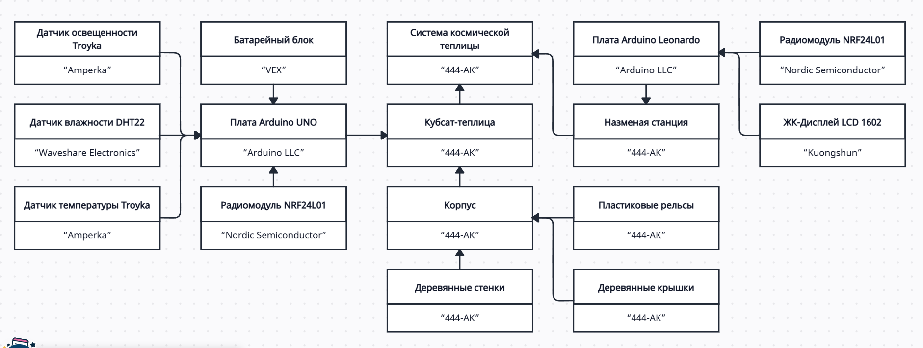

# **Приложение Б**

# **(обязательное)**

Изображение трехмерной модели кубсата 2U

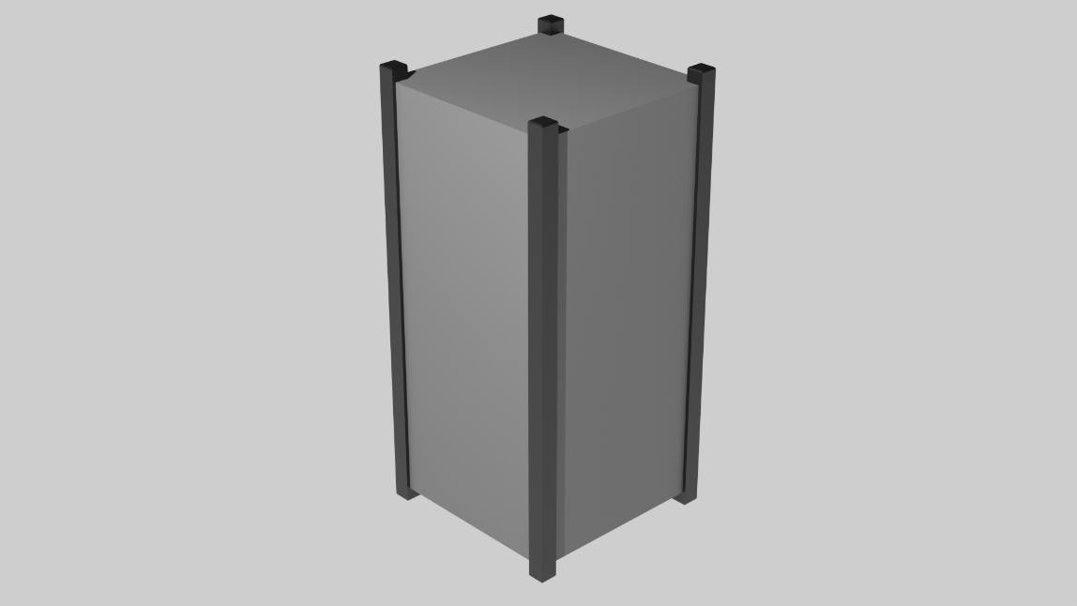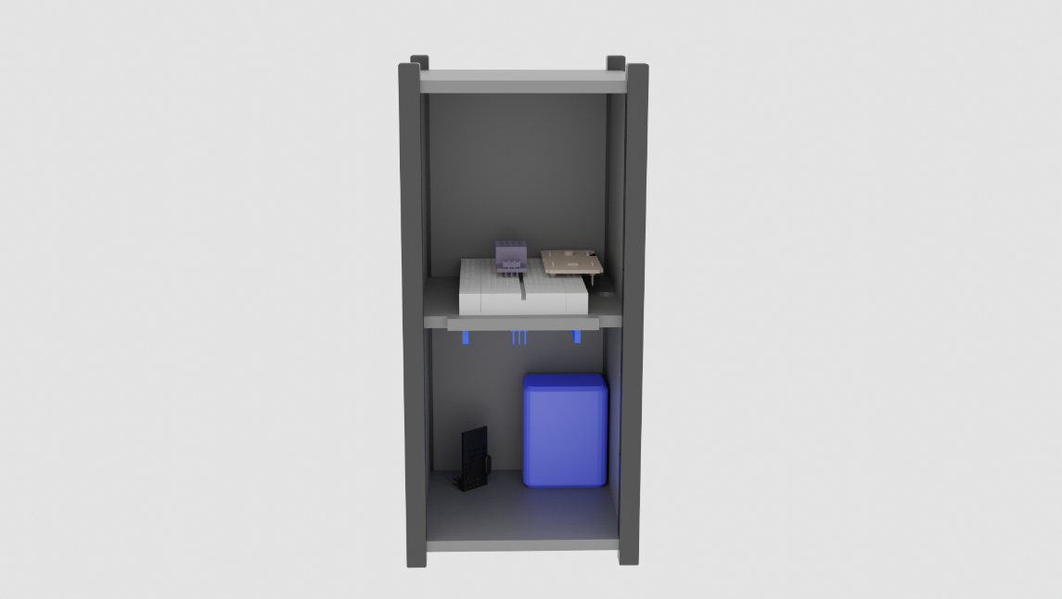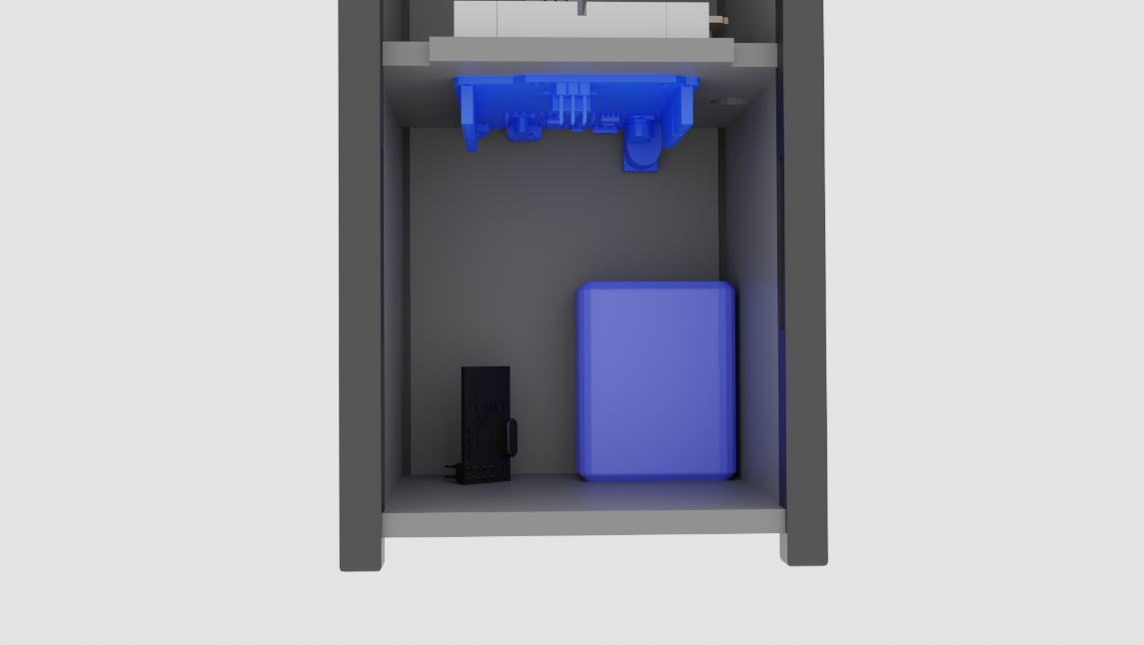

**Приложение В**

# **(обязательное)**

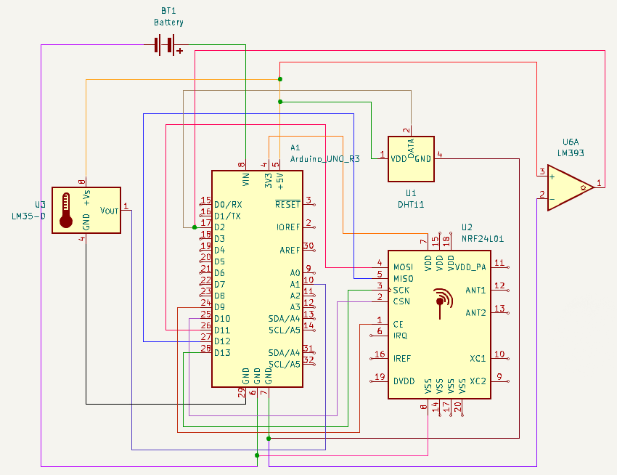Э3 (электрическая схема) для кубсата

# **Приложение Г**

# **(обязательное)**

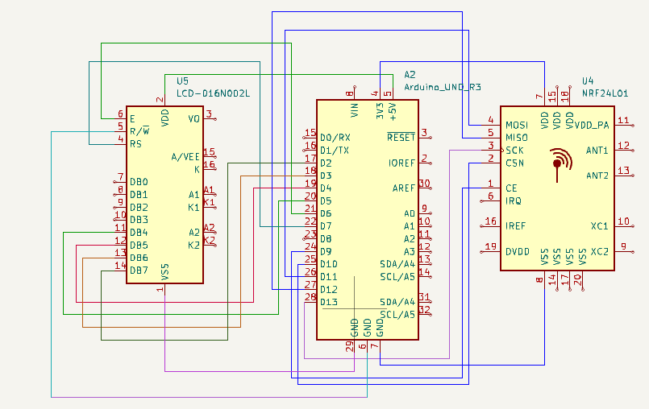Э3 (электрическая схема) для наземной станции

# **Приложение Д**

# **(обязательное)**

Программный код для кубсата

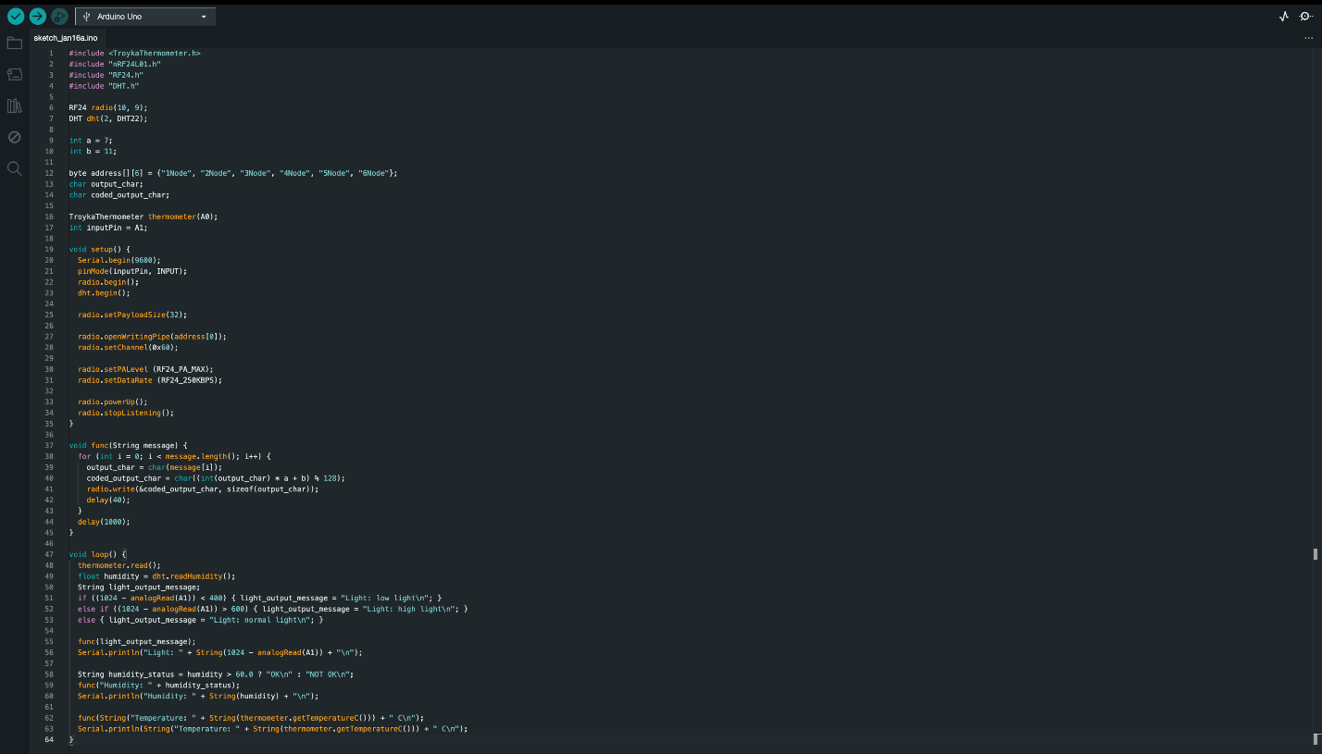

**Приложение Е**

Программный код для наземной станции

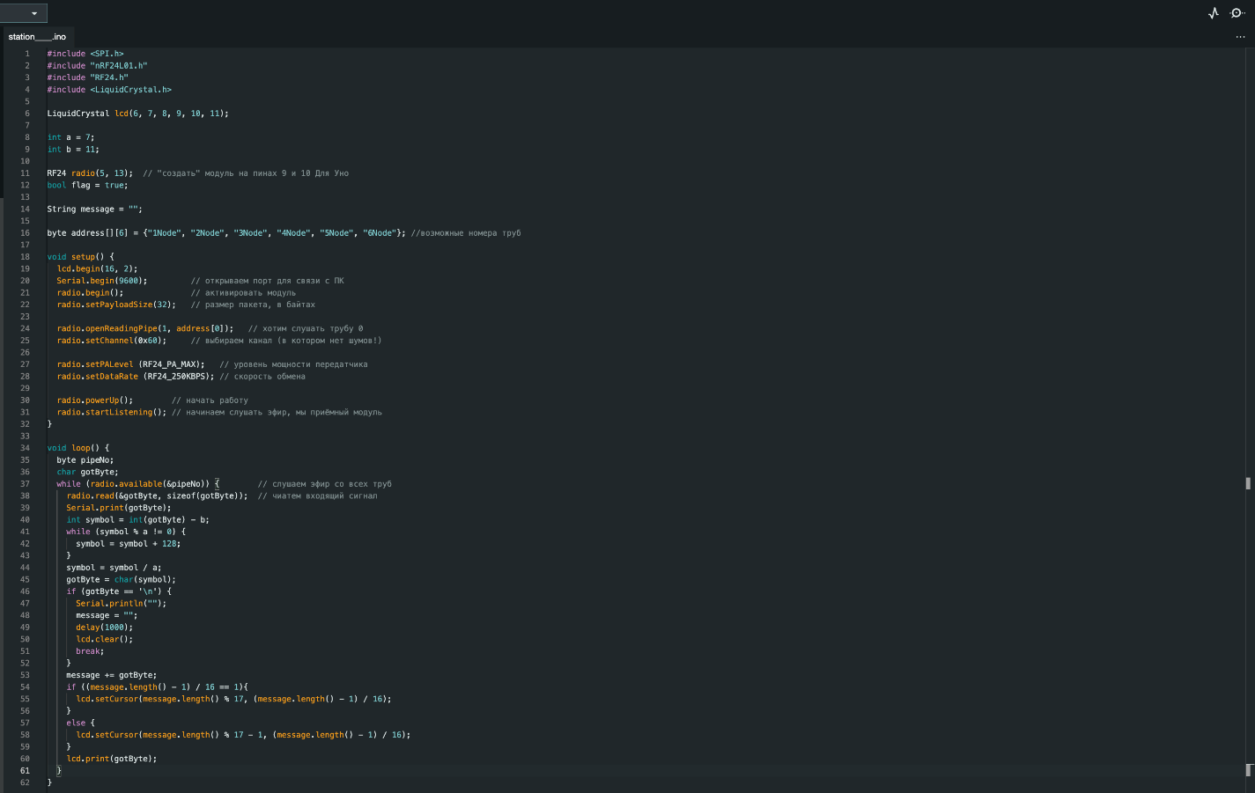

# **Графическая часть**

